**Инструкция по заполнению данных в карточке контрагента в 1С**

При ведении продаж и общении с клиентами, в 1С создается база контрагентов, в которую вносятся новые клиенты и информация по ним. Данная база состоит из учетных карточек по каждому клиенту, в которых вносится различная информация по данному контрагенту, включая название клиента, контактные данные, категория покупателя и т.д. Полнота этих данных позволяет максимально быстро и комфортно работать с базой клиентов, находить их в общей массе контрагентов, видеть события по данному клиенту, взаиморасчеты и другое.

При появлении нового контрагента, которого до этого не было в базе 1С, необходимо создать карточку контрагента и заполнить первичные данные по нему.

Для этого необходимо в 1С выбрать в командной строке вверху Продажи / Справочники / Контрагенты:

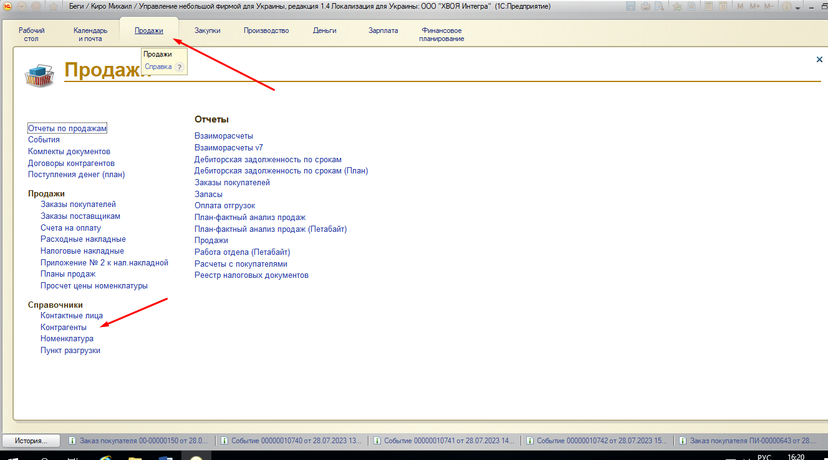

В появившемся окне выбрать Отдел №3 (биг-беги) и выбрать свою папку, как ответственного менеджера, например, “Клиенты Киро М.А.”. В выбранной папке необходимо в левом верхнем углу нажать кнопку “Создать”:

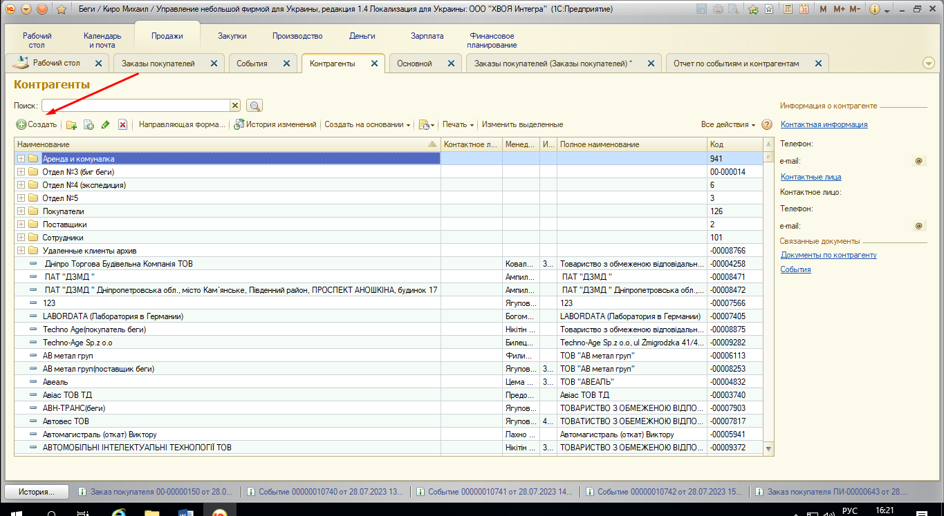

После этого появится следующее окно, в котором необходимо заполнить следующую информацию.

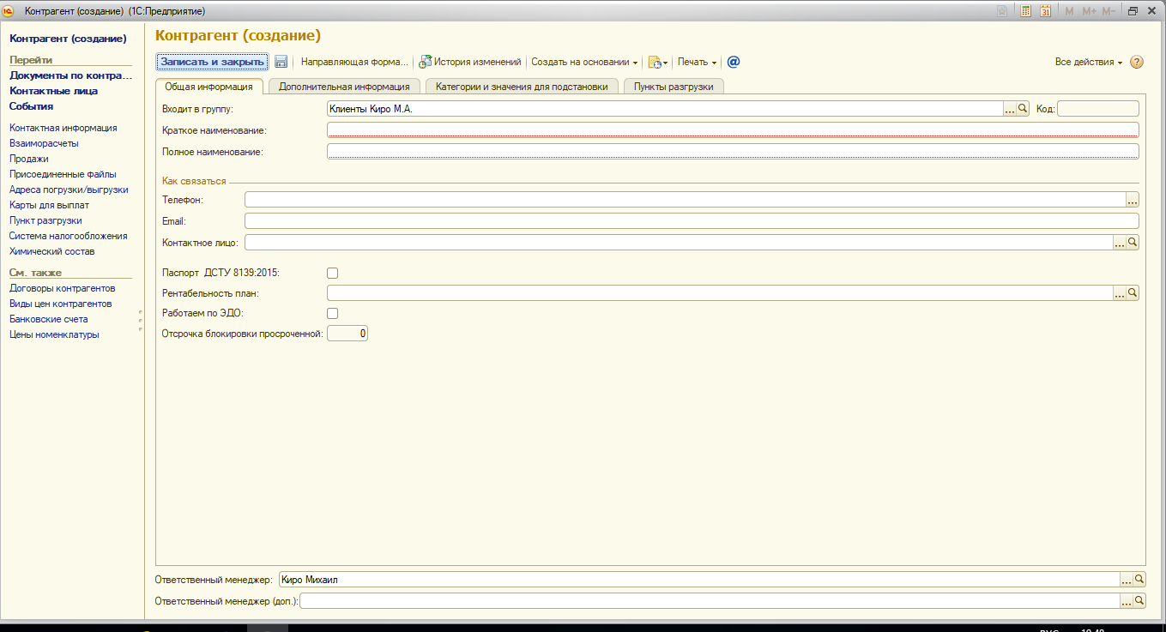

В разделе “Общая информация” необходимо прописать:

1. Краткое наименование клиента - название, по которому будет происходить поиск клиента в базе 1С и с которым удобно работать сотрудникам для внесения и получения необходимой информации по данному клиенту. В строке может быть написано произвольно название, но обязательно, кроме названия краткого на русском или другом языке, должно быть указано через пробел полное название на украинском языке контрагента, чтобы облегчить поиск данного клиента в базе 1С на случай проработки базы другим менеджером и избежания задваивания клиентов и параллельной работы с ним. Если данный контрагент является подразделением какого-либо другого клиента, с которым мы ранее работали и вносили по нему данные в 1С и, по сути, это является одно из юридических лиц ранее внесенного клиента, то в названии должно быть прописано ФИЛИАЛ “НАЗВАНИЕ РАНЕЕ ВНЕСЕННОГО КЛИЕНТА”, чтобы можно было сразу идентифицировать, что данный клиент относится именно к тому клиенту, филиалом которого он обозначен.

Например:

Агромикстерра АГРОМІКСТЕРРА они же ФИЛИАЛ АГРОМИКС АКТИВ (покупатель бэги)

1. Полное наименование - указывается полное наименование клиента согласно Выписке из госреестра на украинском языке, большими буквами и с полной расшифровкой формы собственности.
2. Телефон - контактный номер телефона ЛПР в формате +380…
3. Email - адрес электронной почты
4. Контактное лицо - данные по контактному лицу контрагента, который отвечает за закупки. Возможно внесение других контактных лиц, например, бухгалтерии и т.д.
5. Рентабельность план - выбрать из предложенных вариантов плановый уровень рентабельности по данному клиенту.

В разделе “Дополнительная информация” можно указать какие-то комментарии к данному клиенту, например, какие-то особенности его работы или работы с ним. Данный раздел является для заполнения необязательным.

В разделе “Категории и значения для подстановки” менеджер должен заполнить в нижней части окна “Категоризации”, выбирая в каждом из них из предложенных вариантов те категории, которые соответствуют данному клиенту.

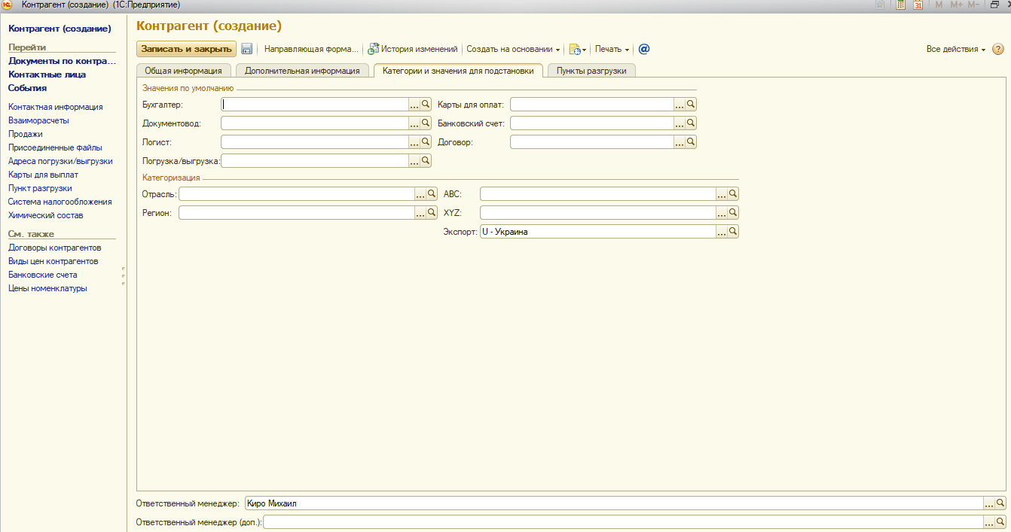

В разделе “Пункты разгрузки” менеджер ничего не должен заполнять.

После заполнения всей вышеуказанной информации, необходимо нажать в левом верхнем углу кнопку “Записать и закрыть”, после чего клиент будет записан в базе 1С в соответствующей выбранной папке.